Drogi uczniu klasy VII, w tym tygodniu pracujemy do środy,
postaraj się pracować samodzielnie. Czytaj uważnie polecenia. Możesz też przesłać mi zdjęcie zeszytu z wykonanym zadaniem na maila podanego poniżej. Pamiętaj jeśli się nudzisz sięgnij po książkę, czytaj codziennie chociaż mały fragment. 😊W razie pytań zachęcam do kontaktu
zadaniazpolskiego@onet.pl

Zadanie na wtorek 09.06.2020 i na środę 10.06.2020

Temat: Baśniowa wyobraźnia - wysłuchanie utworu Bolesława Leśmiana „Dusiołek”

Posłuchaj tekstu, skopiuj link, wklej w nowe okno wyszukiwarki

https://www.youtube.com/watch?v=7Co9wIy2FG4

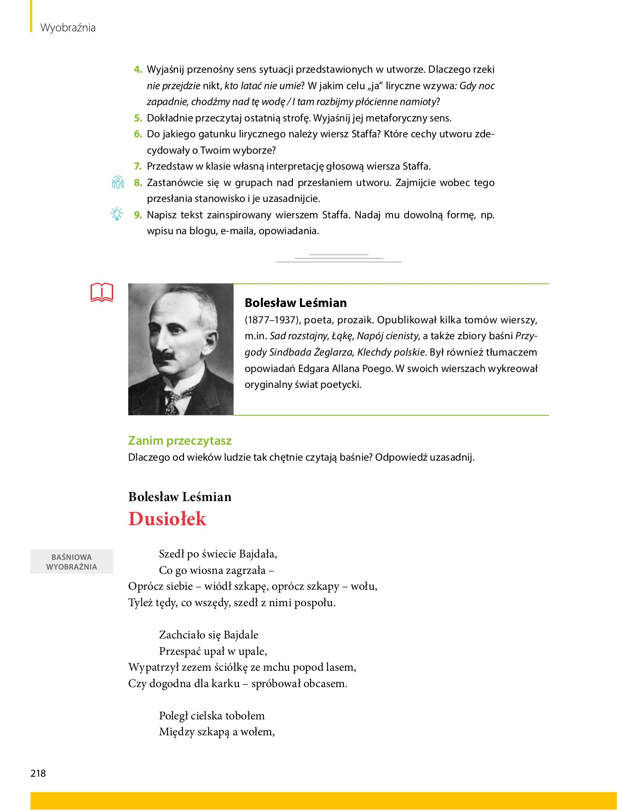

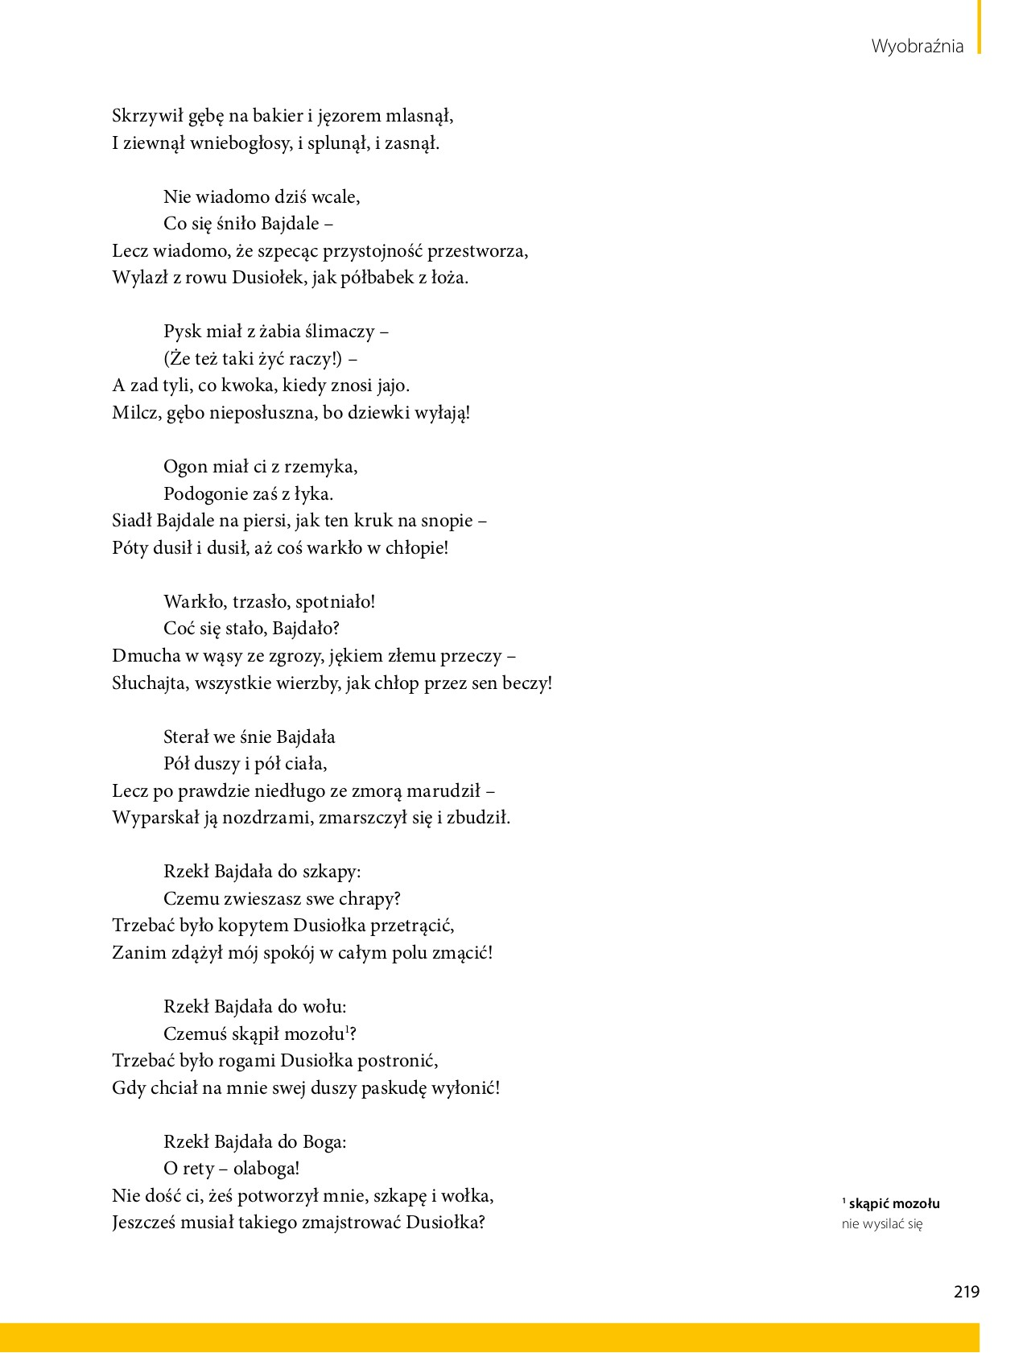

Bohaterem utworu jest Bajdała, który wędruje po świecie w towarzystwie szkapy i wołu.
Bajdała, zmęczony marszem w czasie upału, postanowił odpocząć. Ułożył się wygodnie
w cieniu, na mchu i wtedy właśnie, podczas snu, nawiedził go okropny stwór, Dusiołek, który pysk miał jak żaba, wyglądał okropnie i przerażająco, był niesamowitym dziwacznym stworem.

Bajdała zamiast odpocząć, umęczył się bardzo w czasie snu, ponieważ Dusiołek siadł mu na piersi i począł go dusić tak bardzo, że chłopu zabrakło tchu. Bajdała przerażony obudził się, ale jego koszmar nie skończył się, bo Bajdała dalej wierzył w tę zmorę senną, był przekonany, że to przydarzyło mu się naprawdę. Miał pretensje do szkapy i wołu, że nie stanęli w jego obronie. Na koniec ma też pretensje do Boga, dlaczego stworzył tyle nieudanych istot, a w dodatku jakieś potwory, typu Dusiołek, które nie pozwalają człowiekowi spokojnie żyć.

Do Rodziców
Proszę Państwa,
w związku z trudną sytuacją, w której się wszyscy znaleźliśmy, nasz bezpośredni kontakt jest niemożliwy. Na bieżąco wysyłam dzieciom lekcje, zadania do wykonania w domu. Staram się, żeby materiału nie było dużo i aby był przystępny, tak żeby poradzili sobie sami. Proszę, aby dziecko je wykonywało w miarę systematycznie. Proszę również o pomoc i współpracę z Państwa strony, sprawdzenie czy te zadania są wykonywane, zanotowane starannie w zeszycie, wysłuchanie wcześniej nauczonych tekstów. Zaangażowanie dzieci i prace, które wykonują w domu będą przeze mnie oceniane. W razie pytań proszę o kontakt e- mailowy zadaniazpolskiego@onet.pl
Monika Sokołowska

